# Linux

### Linux的概述

Linux是基于Unix的开源免费的操作系统，由于系统的稳定性和安全性几乎成为程序代码运行的最佳系统环境。Linux是由Linus Torvalds（林纳斯·托瓦兹）起初开发的，由于源代码的开放性，现在已经衍生出了千上百种不同的Linux系统。

Linux系统的应用非常广泛，不仅可以长时间的运行我们编写的程序代码，还可以安装在各种计算机硬件设备中，比如手机、平板电脑、路由器等。尤其在这里提及一下，我们熟知是Android程序最底层就是运行在linux系统上的。

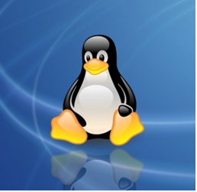

图1 林纳斯·托瓦兹 图2 linux的logo

### Linux的分类

#### Linux根据市场需求不同，基本分为两个方向：

1. 图形化界面版：注重用户体验，类似window操作系统，但目前成熟度不够
2. 服务器版：没有好看的界面，是以在控制台窗口中输入命令操作系统的，类似 于DOS，是我们假设服务器的最佳选择

#### Linux根据原生程度，又分为两种：

1. 内核版本：在Linus领导下的内核小组开发维护的系统内核的版本号
2. 发行版本：一些组织或公司在内核版基础上进行二次开发而重新发行的版本

#### Linux发行版本不同，又可以分为n多种：

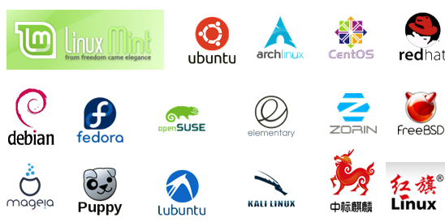

# Linux的安装

### 虚拟机的安装

因为Linux也是一个系统，本质上跟我们电脑的Window没有区别，所以我们要学习Linux就首先将我们电脑的Window系统换成Linux系统，或者在我们电脑上安装双系统，听上去是不是很可怕。其实我们可以在我们电脑上安装一个软件，这个软甲可以模拟一台或多台虚拟的电脑机器，这就是虚拟机

虚拟器常用的有两种：

VMware（威睿）公司的虚拟机软件，功能强大，收费产品

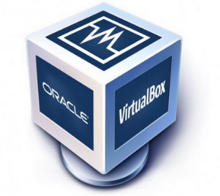

VitrualBox 虚拟机软件 Oracle公司的虚拟机软件，免费商品

### CentOS的安装

CentOS是一个Linux的发行版本，是目前企业中用来做应用服务器系统的主要版本，CentOS的安装，其实是将该系统安装到VMware虚拟机软件中，让VMware虚拟机软件模拟出一台Linux系统的电脑。

# Linux的基本命令

服务器版的Linux安装完毕了，但没有图形化界面，我们只能通过控制台去操作系统，我们就要使用类似DOS命令的Linux命令去操作系统，那么下面我们就进行Linux的命令的学习。Linux命令成百上千，课程不能一一涉及，也没有必要一一涉及，根据我们程序员在日常工作中的需求，总结出如下几种供学习。

### 目录切换命令

window中通过图形化界面和鼠标可以任意切换需要进入的目录，但Linux必须通过cd命令切换目录。但在学习cd命令之前，我们有必要分清Linux的目录结构。

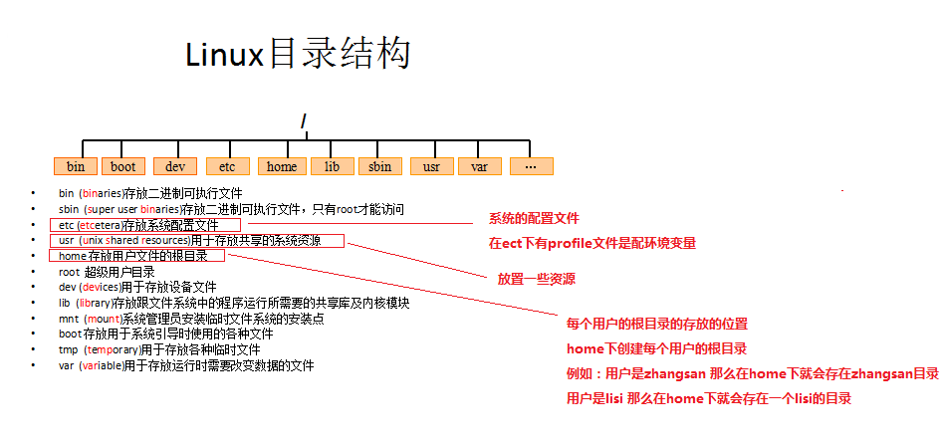

cd usr 切换到该目录下usr目录 cd ../ 切换到上一层目录 cd / 切换到系统根目录 cd ~ 切换到用户主目录 cd - 切换到上一个所在目录

### 目录的操作命令（增删改查）

#### 增加目录操作（增）

命令：mkdir 目录名称

示例：在根目录 / 下 mkdir test，就会在根目录 / 下产生一个test问目录

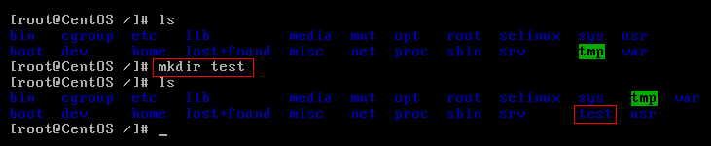

#### 查看目录（查）

命令：ls [-al] 父目录

示例：在根目录 / 下使用ls，可以看到该目录下的所有的目录和文件

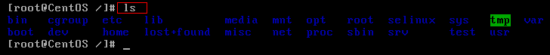

示例：在根目录 / 下使用ls -a，可以看到该目录下的所有文件和目录，包括隐藏的

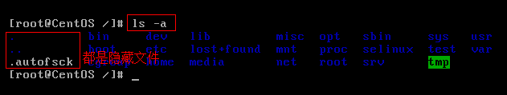

示例：在根目录 / 下使用ls -l，可以看到该目录下的所有目录和文件的详细信息

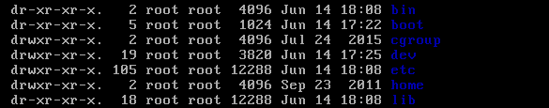

**注意：ls -l 可以缩写成ll**

#### 寻找目录（查）

命令：find 目录 参数

示例：查找/root下的与test相关的目录(文件) find /root -name ‘test*’

find /etc -name ‘prof*’

#### 修改目录的名称（改）

命令：mv 目录名称 新目录名称

示例：test目录下有一个oldTest目录，使用mv oldTest newTest命令修改

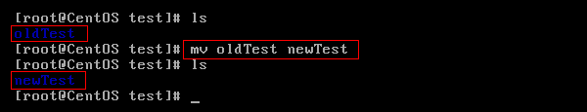

**注意：mv的语法不仅可以对目录进行重命名而且也可以对各种文件，压缩包等进行 重命名的操作**

#### 移动目录的位置---剪切（改）

命令：mv 目录名称 目录的新位置

示例：在test下将newTest目录剪切到 /usr下面，使用mv newTest /usr

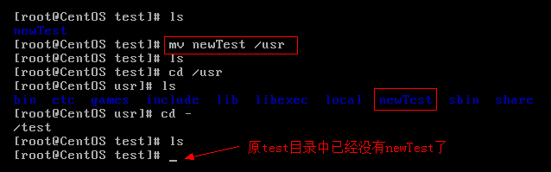

**注意：mv语法不仅可以对目录进行剪切操作，对文件和压缩包等都可执行剪切操作**

#### 拷贝目录（改）

命令：cp -r 目录名称 目录拷贝的目标位置 -----r代表递归拷贝

示例：将/usr下的newTest拷贝到根目录下的test中，使用cp -r /usr/newTest /test

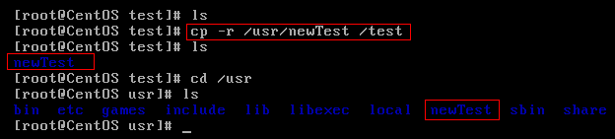

**注意：cp命令不仅可以拷贝目录还可以拷贝文件，压缩包等，拷贝文件和压缩包时不用写-r递归**

#### 删除目录（删）

命令：rm [-rf] 目录

示例：删除/usr下的newTest，进入/usr下使用rm -r newTest

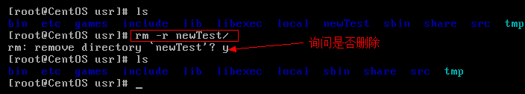

示例：删除/test下的newTest而不需要询问强制删除，在/test下使用rm -rf newTest

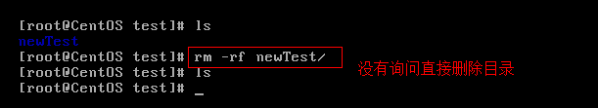

**注意：rm不仅可以删除目录，也可以删除其他文件或压缩包，为了增强大家的记忆，无论删除任何目录或文件，都直接使用rm -rf 目录/文件/压缩包**

### 文件的操作命令（增删改查）

#### 文件的创建（增）

命令：touch 文件名称 ----- 空文件

示例：在test目录下创建一个空文件 touch aaa.txt

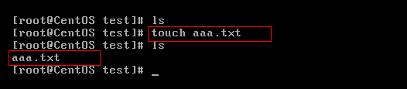

#### 文件的查看（查）

命令：cat/more/less/tail 文件

示例：使用cat查看/etc/sudo.conf文件，只能显示最后一屏内容

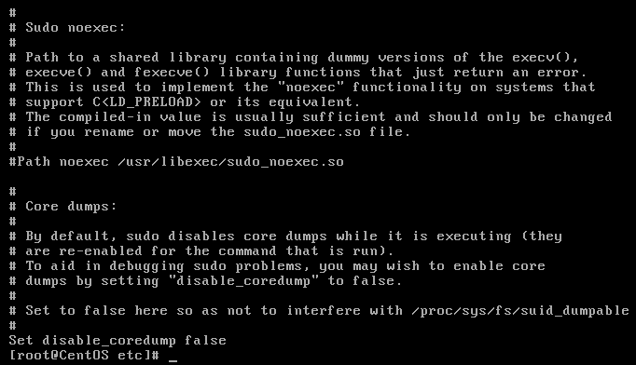

示例：使用more查看/etc/sudo.conf文件，可以显示百分比，回车可以向下一行， 空格可以向下一页，q可以退出查看

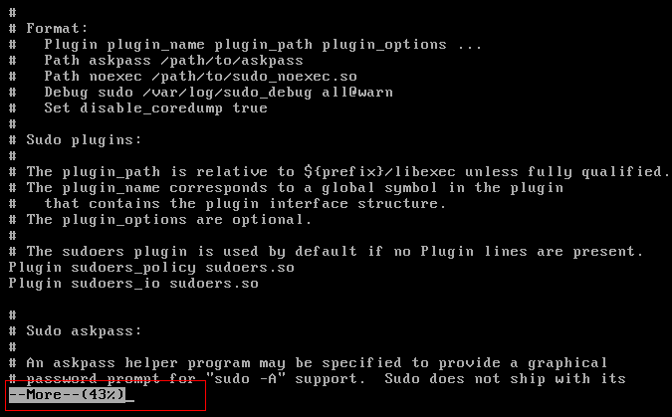

示例：使用less查看/etc/sudo.conf文件，可以使用键盘上的PgUp和PgDn向上 和向下翻页，q结束查看

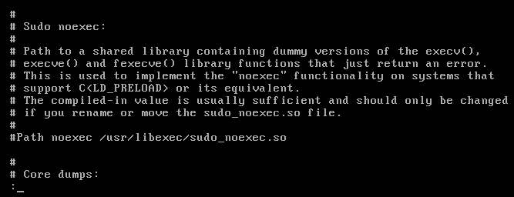

示例：使用tail -10 查看/etc/sudo.conf文件的后10行，Ctrl+C结束

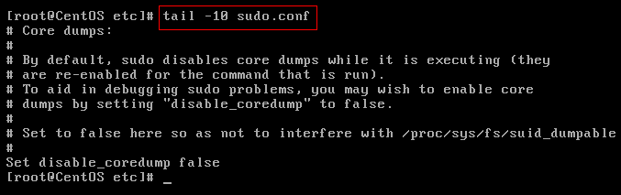

**注意：命令 tail -f 文件 可以对某个文件进行动态监控，例如tomcat的日志文件， 会随着程序的运行，日志会变化，可以使用tail -f catalina-2016-11-11.log 监控 文 件的变化**

#### 修改文件的内容（改）

命令：vim 文件

示例：编辑/test下的aaa.txt文件，使用vim aaa.txt

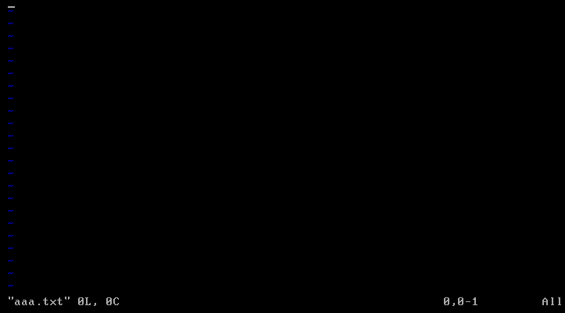

但此时并不能编辑，因为此时处于命令模式，点击键盘i/a/o进入编辑模式，可以 编辑文件

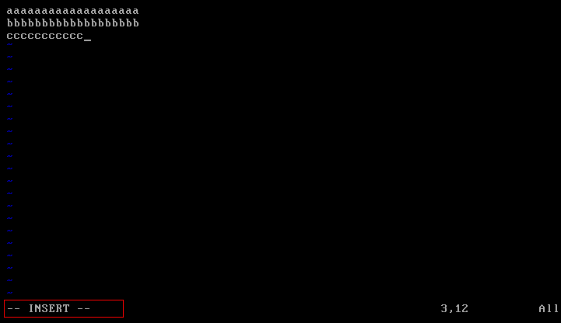

编辑完成后，按下Esc，退：回命令模式

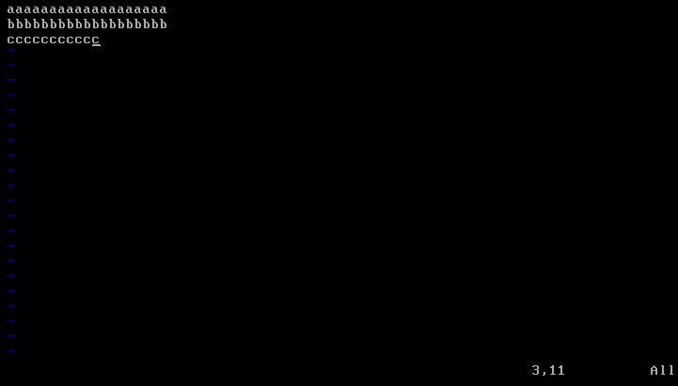

此时文件虽然已经编辑完成，但是没有保存，需输入冒号：进入底行模式，在底行模 式下输入wq代表写入内容并退出，即保存；输入q!代表强制退出不保存。

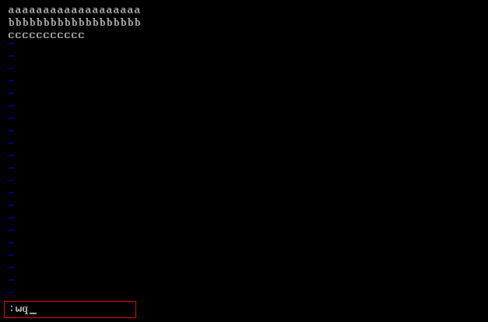

**总结：**

vim编辑器是Linux中的强大组件，是vi编辑器的加强版，vim编辑器的命令和快捷方式有很多，但此处不一一阐述，大家也无需研究的很透彻，使用vim编辑修改文件的方式基本会使用就可以了。附：[《vi使用方法介绍》](资料/04-vi使用方法详细介绍.docx)和[《vim命令合集》](资料/05-Vim命令合集.docx)

关于vim使用过程：

在实际开发中，使用vim编辑器主要作用就是修改配置文件

**vim 文件------>进入文件----->命令模式------>按i进入编辑模式----->编辑文件 ------->按Esc进入底行模式----->输入:wq/q!**

#### 删除文件（删）

同目录删除：熟记 rm -rf 文件 即可

### 压缩文件的操作命令

#### 打包并压缩文件

Linux中的打包文件一般是以.tar结尾的，压缩的命令一般是以.gz结尾的。

而一般情况下打包和压缩是一起进行的，打包并压缩后的文件的后缀名一般.tar.gz。

命令：tar -zcvf 打包压缩后的文件名 要打包压缩的文件

其中：z：调用gzip压缩命令进行压缩

c：打包文件

v：显示运行过程

f：指定文件名

示例：打包并压缩/test下的所有文件 压缩后的压缩包指定名称为xxx.tar.gz

tar -zcvf xxx.tar.gz aaa.txt bbb.txt ccc.txt

或：tar -zcvf xxx.tar.gz /test/*

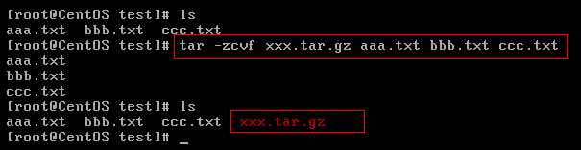

#### 解压压缩包（重点）

命令：tar [-xvf] 压缩文件

其中：x：代表解压

示例：将/test下的xxx.tar.gz解压到当前目录下

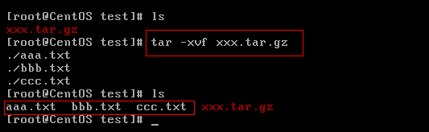tar -xvf xxx.tar.gz

示例：将/test下的xxx.tar.gz解压到根目录/usr下

**tar -xvf xxx.tar.gz -C /usr------C代表指定解压的位置**

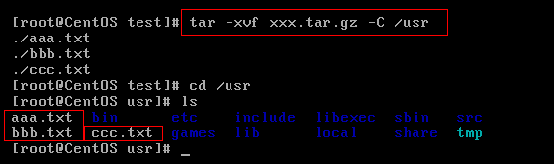

### 其他命令

#### 显示当前所在位置

pwd



#### 搜索命令

命令：grep 要搜索的字符串 要搜索的文件

示例：搜索/usr/sudu.conf文件中包含字符串to的行

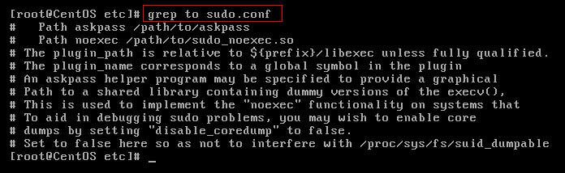

示例：搜索/usr/sudu.conf文件中包含字符串to的行 to要高亮显示

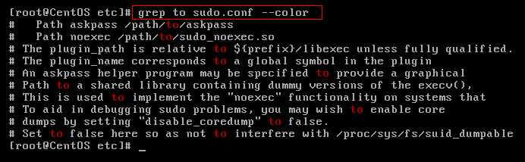

#### 管道命令

命令：| 将前一个命令的输出作为本次目录的输入

示例：查看当前系统中所有的进程中包括system字符串的进程

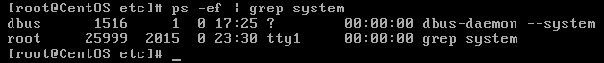

#### 查看进程

命令：ps -ef

示例：查看当前系统中运行的进程

#### 杀死进程

命令：kill -9 进程的pid

#### 网络通信命令

查看当前系统的网卡信息：ifconfig

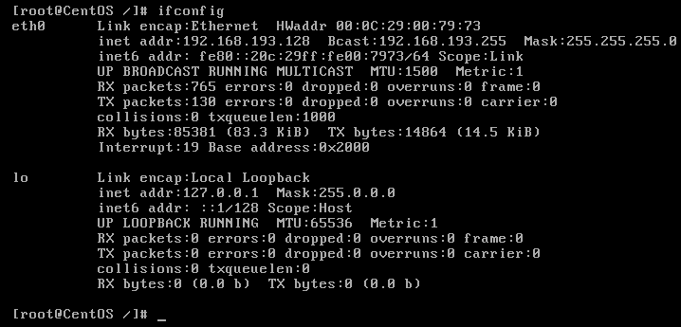

查看与某台机器的连接情况：ping

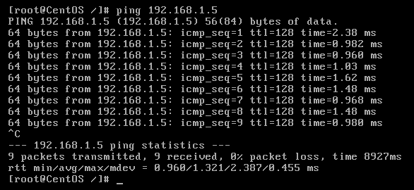

查看当前系统的端口使用：netstat -an

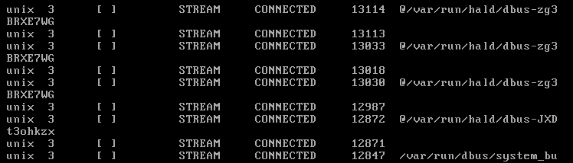

### Linux的权限命令

权限是Linux中的重要概念，每个文件/目录等都具有权限，通过ls -l命令我们可以 查看某个目录下的文件或目录的权限

示例：在随意某个目录下ls -l

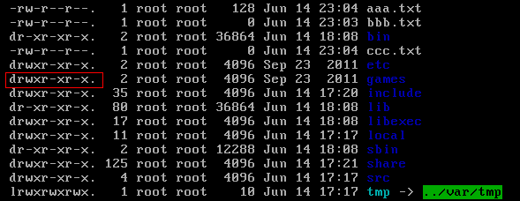

第一列的内容的信息解释如下：

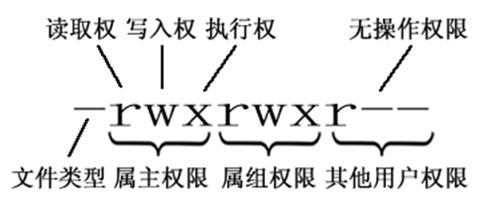

文件的类型：

d：代表目录

-：代表文件

l：代表链接（可以认为是window中的快捷方式）

后面的9位分为3组，每3位置一组，分别代表属主的权限，与当前用户同组的 用户的权限，其他用户的权限

r：代表权限是可读，r也可以用数字4表示

w：代表权限是可写，w也可以用数字2表示

x：代表权限是可执行，x也可以用数字1表示

|  |  |  |  |  |  |  |  |  |
| --- | --- | --- | --- | --- | --- | --- | --- | --- |
| **属主（user）** | | | **属组（group）** | | | **其他用户** | | |
| r | w | x | r | w | x | r | w | x |
| 4 | 2 | 1 | 4 | 2 | 1 | 4 | 2 | 1 |

修改文件/目录的权限的命令：chmod

示例：修改/test下的aaa.txt的权限为属主有全部权限，属主所在的组有读写权限，

其他用户只有读的权限

chmod u=rwx,g=rw,o=r aaa.txt

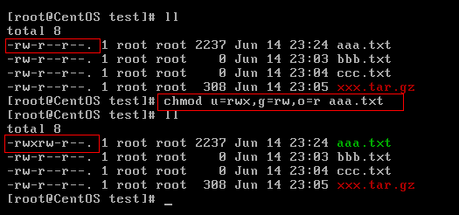

上述示例还可以使用数字表示：

chmod 764 aaa.txt

# Linux的软件安装

### JDK安装

注意：rpm与软件相关命令 相当于window下的软件助手 管理软件

步骤：

1. 查看当前Linux系统是否已经安装java

输入 rpm -qa | grep java



1. 卸载两个openJDK

输入rpm -e --nodeps 要卸载的软件



1. 上传jdk到linux
2. 安装jdk运行需要的插件yum install glibc.i686（选做）
3. 解压jdk到/usr/local下 tar –xvf jdk-7u71-linux-i586.tar.gz –C /usr/local
4. 配置jdk环境变量，打开/etc/profile配置文件，将下面配置拷贝进去

#set java environment

JAVA_HOME=/usr/local/jdk1.8.0_131

CLASSPATH=.:$JAVA_HOME/lib.tools.jar

PATH=$JAVA_HOME/bin:$PATH

export JAVA_HOME CLASSPATH PATH

1. 重新加载/etc/profile配置文件 source /etc/profile

### Mysql安装

1、首先检测一下，mysql之前有没有被安装

　　命令：rpm -qa | grep mysql

2、删除mysql的命令： rpm -e --nodeps `rpm -qa | grep mysql`

3、在线安装mysql命令：yum -y install mysql-server

4、开启mysql服务：service mysqld start

5、把mysql服务加载到开机启动项：chkconfig mysqld on

6、初始化配置mysql服务/usr/bin/mysql_secure_installation

7、访问mysql服务

mysql -h master.hive.crxy.cn -uroot -proot

问题：Host '192.168.1.102' is not allowed to connect to this MySQL server

解决办法：

mysql> grant all privileges on *.* to 'root'@'%' identified by 'root';(这句话的意思：赋予全部权限在所有数据库和所有表上给root用户在任何主机上)

mysql> flush privileges;

### Tomcat安装

步骤：

1. 上传Tomcat到linux上
2. 解压Tomcat到/usr/local下
3. 开放Linux的对外访问的端口8080

/sbin/iptables -I INPUT -p tcp --dport 8080 -j ACCEPT

/etc/rc.d/init.d/iptables save

1. 启动关闭Tomcat

进入tomcat的bin下启动：./startup.sh

进入tomcat的bin下关闭：./shutdown.sh

1. 防火墙指令
2. service iptables stop 停止本次防火墙运行
3. chkconfig iptables off 永久关闭防火墙

### Linux版下载和安装

#### 下载

官网：<https://redis.io/download>，选择稳定版本。

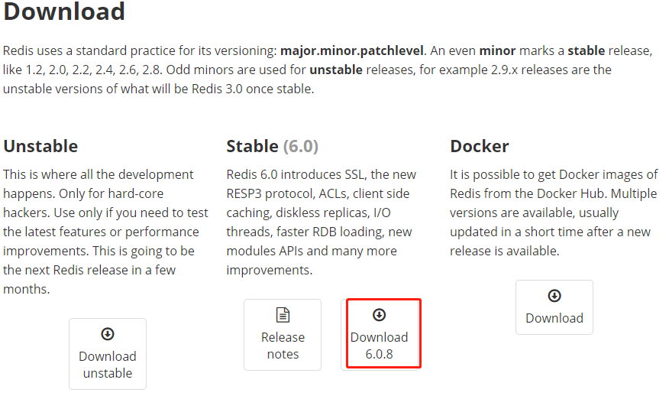

#### 安装

1.解压

通过xftp把redis安装包上传到指定文件夹。解压：

tar -zxvf redis-6.0.6.tar.gz

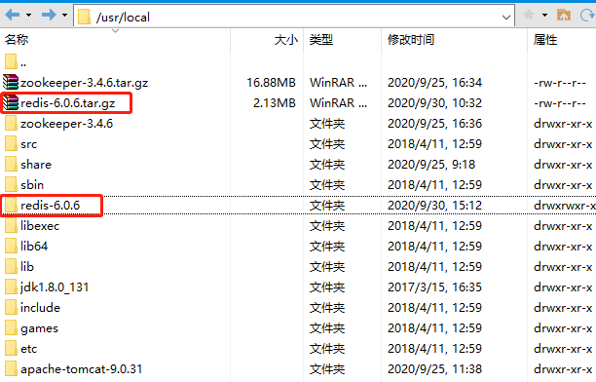

2．安装

由于redis依赖c语言环境，所以先安装gcc

[root@localhost ~]# yum install gcc

如果是线上下载安装包的话，先进入目录 usr/local，下载安装包

[root@localhost local]# wget http://download.redis.io/releases/redis-6.0.6.tar.gz

解压

[root@localhost local]# tar -xvf redis-6.0.6.tar.gz

安装好了c语言环境以后，需要编译redis，进入解压后的目录

[root@localhost local]# cd /usr/local/redis-6.0.6/

编译

[root@localhost local]# **make**

安装，如果不指明安装路径，就会在当前路径下安装，指明安装路径，会在指明的路径下生成bin文件夹，bin里面是redis的命令

[root@localhost redis-6.0.1]# make PREFIX=/usr/local/redis.6.0.6 install

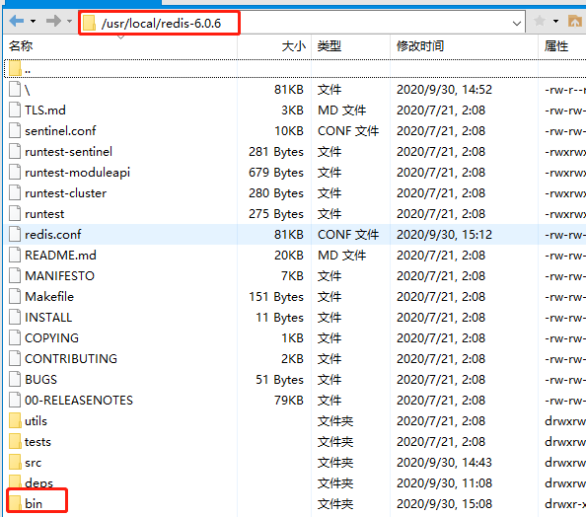

进入bin

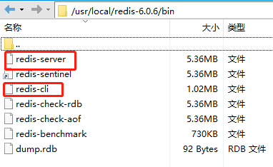

注意：如果在编译的时候报错如下：等等，太长了，不列举了。

make[1]: *** [server.o] 错误 1

make[1]: 离开目录“/usr/redis-6.0.6/src”

make: *** [all] 错误 2

server.c:2402:11: 错误：‘struct redisServer’没有名为‘assert_file’的成员

server.assert_file = "<no file>";

^

server.c:2403:11: 错误：‘struct redisServer’没有名为‘assert_line’的成员

server.assert_line = 0;

^

server.c:2404:11: 错误：‘struct redisServer’没有名为‘bug_report_start’的成员

server.bug_report_start = 0;

^

解决办法：升级gcc版本

[root@localhost redis-6.0.6]# gcc -v # 查看gcc版本

[root@localhost redis-6.0.6]# yum -y install centos-release-scl # 升级到9.1版本

[root@localhost redis-6.0.6]# yum -y install devtoolset-9-gcc devtoolset-9-gcc-c++ devtoolset-9-binutils

[root@localhost redis-6.0.6]# scl enable devtoolset-9 bash

以上为临时启用，如果要长期使用gcc 9.1的话：

[root@localhost redis-6.0.6]# echo "source /opt/rh/devtoolset-9/enable" >>/etc/profile

在执行编译就没有问题了，安装成功，会提示：



执行make test，可能会出现如下错误：

[root@localhost redis-6.0.6]# make test

cd src && make test

make[1]: 进入目录“/usr/redis-6.0.6/src”

CC Makefile.dep

make[1]: 离开目录“/usr/redis-6.0.6/src”

make[1]: 进入目录“/usr/redis-6.0.6/src”

You need tcl 8.5 or newer in order to run the Redis test

make[1]: *** [test] 错误 1

make[1]: 离开目录“/usr/redis-6.0.6/src”

make: *** [test] 错误 2

解决办法：

[root@localhost redis-6.0.6]# yum install tcl

[root@localhost redis-6.0.6]# make test

重新测试成功。

#### 运行redis

以某个配置文件启动redis服务，一定要注意配置文件的路径

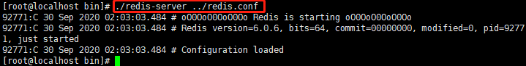

#### 后台启动

上面redis的启动方式，是前端启动，一关闭客户端，redis的服务也就停掉了，所以这种启动方式非常不友好。我们可以修改配置文件中的启动方式：

[root@localhost redis-6.0.6]# vim redis.conf

进到redis.conf文件里，然后找到daemonize no把no改为yes

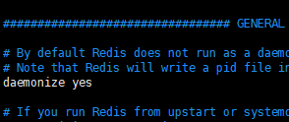

启动的时候指定修改之后的配置文件即可。

#### 查看是否启动成功

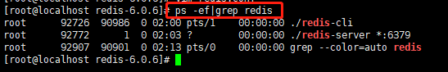

#### 关闭redis服务

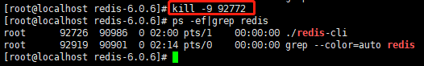

或者：



如果redis设置了密码，则以下面方式关闭，123456为密码



#### 使用桌面管理工具连接Linux redis

修改redis配置文件，注释掉bind 127.0.0.1

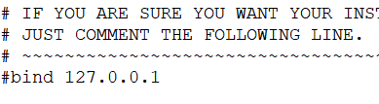

保护模式关闭：

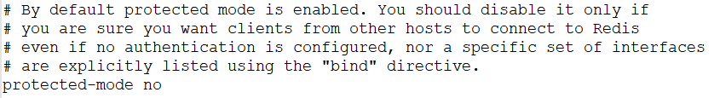

设置密码：

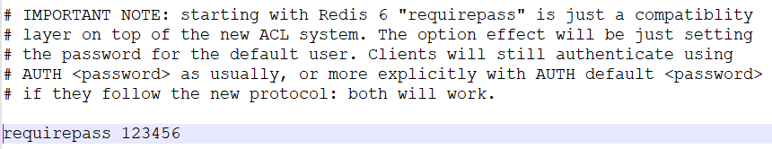

#### 以服务方式启动redis

1. 把redis加入service服务

vim /lib/systemd/system/redis.service

1. 写入

[Unit]

Description=redis

After=network.target

[Service]

Type=forking

PIDFile=/var/run/redis_6379.pid

ExecStart=/usr/local/redis-6.0.6/src/redis-server /usr/local/redis-6.0.6/etc/redis.conf

ExecReload=/bin/kill -s HUP $MAINPID

ExecStop=/bin/kill -s QUIT $MAINPID

PrivateTmp=true

[Install]

WantedBy=multi-user.target

**注意路径问题，以及PIDFile的路径对应的是redis-6.0.6/redis.conf里面的PIDFile**

保存，退出。

1. 运行以下

[root@localhost redis-6.0.6]# systemctl enable redis.service # 加入开机启动

[root@localhost redis-6.0.6]# systemctl is-enabled redis.service # 查看开机是否启动成功

enabled

[root@localhost redis-6.0.6]# systemctl start redis #开启redis服务

[root@localhost redis-6.0.6]# systemctl status redis //查看redis运行状态

### 5 安装docker

Docker可以运行在MAC、Windows、CentOS、UBUNTU等操作系统上，本课程基于CentOS 7 安装Docker。官网：<https://www.docker.com>

1、yum 包更新到最新

yum update

2、安装需要的软件包， yum-util 提供yum-config-manager功能，另外两个是devicemapper驱动依赖的

yum install -y yum-utils device-mapper-persistent-data lvm2

3、 设置yum源

yum-config-manager --add-repo https://download.docker.com/linux/centos/docker-ce.repo

4、 安装docker，出现输入的界面都按 y

yum install -y docker-ce

5、 查看docker版本，验证是否验证成功

docker -v

1、检查内核版本，必须是3.10及以上

[root@localhost~]# uname ‐r

2、安装docker

[root@localhost~]# yum install docker

3、输入y确认安装

4、启动docker

[root@localhost~]# systemctl start docker

[root@localhost~]# docker -v

5、开机启动docker

[root@localhost~]# systemctl enable docker

6、停止docker

[root@localhost~]# systemctl stop docker

#### 5.4配置Docker镜像加速器

#### 5.5学会docker的常用命令

* docker镜像库网址： https://hub.docker.com/
* docker search 关键字: 从仓库搜索关键字的镜像

docker search mysql:

* docker pull 镜像名:tag :

从镜像仓库中拉取或者指定tag版本的镜像

docker pull mysql

没有写tag，默认是最新版本

* docker images :
  + 列出本地镜像
* docker rmi image-id:
  + 删除本地指定的镜像。

## 6安装docker容器操作（mysql实践）

根据镜像启动容器

docker run -p 3306:3306 --name testmysql -e MYSQL_ROOT_PASSWORD=123456 -d mysql:5.6

-d: 后台运行

-p: 将主机的端口映射到容器的一个端口 主机端口:容器内部的端口

4、查看运行中的容器 docker ps

5、停止运行中的容器 docker stop 容器的id

6、查看所有的容器 docker ps -a

7、启动容器 docker start 容器id

8、删除一个容器 docker rm 容器id

9、为了演示简单关闭了linux的防火墙

service firewalld status:查看防火墙状态

service firewalld stop:关闭防火墙

10、查看容器的日志

docker logs container-name/container-id

其它命令参考说明：<https://docs.docker.com/engine/reference/commandline/docker/>

## 7.拉取redis